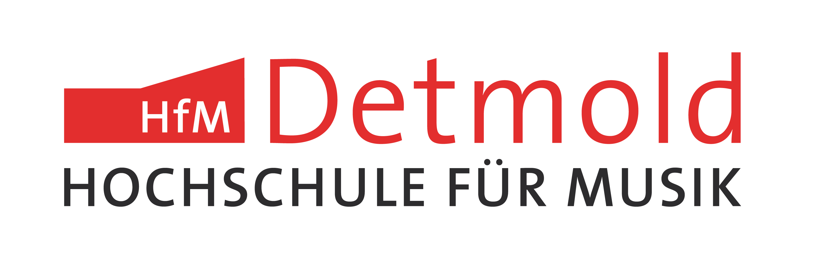
Tagung Digitalisierung an Musikhochschulen
Freitag, 24. Juni 2016, Hochschule für Musik Detmold

- Anmeldung-

Bitte melden Sie sich bis zum 30. Mai 2016 verbindlich an bei: mey@hfm-detmold.de

Persönliche Angaben:

Titel, Vor- und Zuname: __________________________

Hochschule: __________________________

Mailadresse: __________________________

Telefon (mobil): __________________________

Ich reise bereits am 23. Juni an. (ja / nein)
Ich wäre an einem gemeinsamen Abendessen am 23. Juni interessiert. (ja / nein)

Ich würde an folgendem Panel teilnehmen:
- Digitalisierung in der Lehre
- Digitalisierung in der Kunst/Performance
- Digitalisierung in der Forschung

Ich habe folgendes Projekt (mit-) entwickelt:

Titel: _____________________

Beschreibung: ________________________________________________________
________________________________________________________________________
________________________________________________________________________
________________________________________________________________________

Ich wäre interessiert, dieses Projekt kurz (5 Min.) im Plenum vorzustellen. (ja /nein)

